1. ОБЩЕЕ ЗДОРОВЬЕ ПЕРВИЧНОЙ ТАБЛИЦЫ public.messages

CREATE TABLE IF NOT EXISTS public.messages
(
id bigint NOT NULL DEFAULT nextval('messages_id_seq'::regclass),
profile_id bigint NOT NULL,
template_id bigint NOT NULL,
send_status boolean,
delivery_status boolean,
close_status boolean,
click_status boolean,
read_status boolean,
remove_status boolean,
transaction_time bigint NOT NULL DEFAULT 0,
click_text boolean DEFAULT false,
click_button2 boolean DEFAULT false,
click_button1 boolean DEFAULT false,
click_button3 boolean DEFAULT false,
attributes jsonb DEFAULT '{}'::jsonb,
time_to_send bigint,
created_at bigint DEFAULT 0,
trigger_uuid text COLLATE pg_catalog."default" NOT NULL DEFAULT ''::text,
try_integration_send boolean,
repeat integer NOT NULL DEFAULT 0,
CONSTRAINT messages_pkey PRIMARY KEY (profile_id, template_id, trigger_uuid, repeat)
)

WITH (
FILLFACTOR = 90,
autovacuum_analyze_scale_factor = 0.005,
autovacuum_analyze_threshold = 50,
autovacuum_vacuum_scale_factor = 0.001
)

CREATE INDEX IF NOT EXISTS messages_created_at_idx ON public.messages USING btree (created_at ASC NULLS LAST) TABLESPACE pg_default;
CREATE INDEX IF NOT EXISTS messages_id_idx ON public.messages USING btree (id ASC NULLS LAST) TABLESPACE pg_default;
CREATE INDEX IF NOT EXISTS messages_profile_id_idx ON public.messages USING btree (profile_id ASC NULLS LAST) TABLESPACE pg_default;
CREATE INDEX IF NOT EXISTS messages_remove_st_temp_id_idx ON public.messages USING btree (remove_status ASC NULLS LAST, template_id ASC NULLS LAST) TABLESPACE pg_default;
CREATE INDEX IF NOT EXISTS messages_tis_idx ON public.messages USING btree (try_integration_send ASC NULLS LAST) TABLESPACE pg_default;

CREATE INDEX IF NOT EXISTS messages_messages_temp_id_cr_at_idx ON public.messages USING btree (template_id ASC NULLS LAST, created_at DESC NULLS LAST) TABLESPACE pg_default;
CREATE INDEX IF NOT EXISTS messages_temp_id_and_rm_stat_idx ON public.messages USING btree (template_id ASC NULLS LAST) TABLESPACE pg_default WHERE NOT remove_status;
CREATE INDEX IF NOT EXISTS messages_template_id_idx ON public.messages USING btree (template_id DESC NULLS LAST) TABLESPACE pg_default;
CREATE INDEX IF NOT EXISTS messages_template_id_time_ts_idx ON public.messages USING btree (template_id ASC NULLS LAST, time_to_send ASC NULLS LAST) TABLESPACE pg_default WHERE NOT send_status;

TABLESPACE pg_default;

REVOKE ALL ON TABLE public.messages FROM reader;
GRANT SELECT ON TABLE public.messages TO reader;

GRANT ALL ON TABLE public.messages TO php_notif;
GRANT ALL ON TABLE public.messages TO writer;

ALTER TABLE IF EXISTS public.messages OWNER to php_notif;

Рисунок 1. Частота использования DML
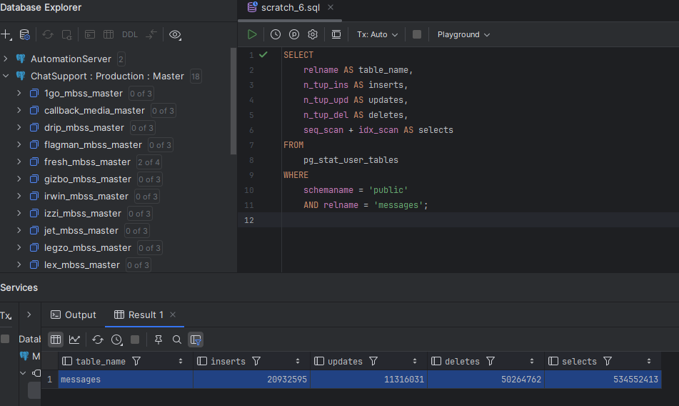

1.1. Параметры хранения

Рисунок 2. Частота использования DML из рис.1

Параметры хранения для таблицы связаны с ограничением PRIMARY KEY.

FILLFACTOR = 90 — таблица используется в подавляющем количестве случаев для операций чтения, - при этом, при операциях вставки или добавления он помогает избежать блоатинга — в данном случае, верно;
autovacuum_analyze_scale_factor = 0.005 — на момент анализа всего строк в таблице 104_358_567 шт, следовательно, при вставке 521_793 строк будет запущен autovacuum - блокировки+ресурсы (частота обновления + среднее количество всталяемых строк ???). Значение по умолчанию — 0.1 (10% от размера таблицы) — для большой таблицы такой небольшой параметр, возможно, оправдан (частота обновления ???);
autovacuum_analyze_threshold = 50 - Задаёт минимальное число добавленных, изменённых или удалённых кортежей, при котором будет выполняться ANALYZE для отдельно взятой таблицы. Значение по умолчанию — 50 кортежей. (Т.е. при вставке, допустим 521_793 строк ANALYZE будет выполнен примерно 10 436 раз на таблице с 104,4 млн. строк или один раз?) (дисковые операции ???);
autovacuum_vacuum_scale_factor = 0.001 - Задаёт процент от размера таблицы, который будет добавляться к autovacuum_vacuum_threshold (50) при выборе порога срабатывания команды VACUUM. Значение по умолчанию — 0.2 (20% от размера таблицы) — для 104,4 млн. Строк 0,1% ~~ 104_400 строк + 521_793 строк ~~ 626_193 строк — допускаю, что слишком агресивные значения, особенно в контексте проектирования первичного ключа.

1.2. Первичный ключ и индексы

1.2.1 Первичный ключ
Рисунок 3. Нахождение выбросов поля
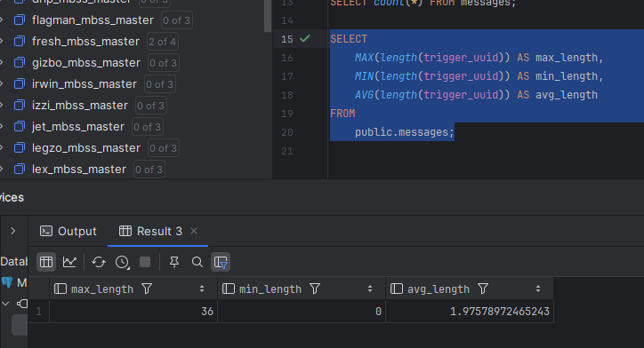

messenger_lex.public> SELECT
MAX(length(trigger_uuid)) AS max_length,
MIN(length(trigger_uuid)) AS min_length,
AVG(length(trigger_uuid)) AS avg_length
FROM
public.messages
[2025-04-28 13:21:41] 1 row retrieved starting from 1 in 33 s 41 ms (execution: 32 s 958 ms, fetching: 83 ms)

Первичный ключ составной:
BIGINT NOT NULL
BIGINT NOT NULL
TEXT COLLATE pg_catalog."default" NOT NULL DEFAULT ''::text
INTEGER NOT NULL DEFAULT 0
При этом:
Рисунок 4. Метрики первичного ключа
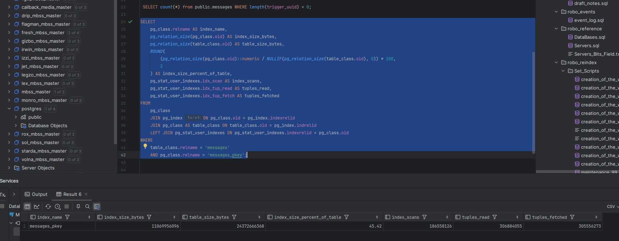

[
{
"index_name": "messages_pkey",
"index_size_bytes": 11069980672,
"table_size_bytes": 24372666368,
"index_size_percent_of_table": 45.42, -- отношение размера индекса к размеру таблицы в %
"index_scans": 186588040,
"index_scans_percent": 0.49, -- сколько процентно от всех обращений к таблице приходится на сканирования этого индекса
"tuples_read": 307245646,
"tuples_read_percent": 243.78, -- сколько процентнов от всех строк таблицы было обработано через индекс при чтении
"tuples_fetched": 305917309,
"tuples_fetched_percent": 242.73 -- сколько процентнов от всех строк таблицы было обработано через индекс при фактическом получении строк
}
]

Вывод: первичный ключ бракованый:
- Индекс занимает почти половину размера таблицы — слишком широкий;
- Доля сканирований от общего числа обращений к таблице: 0.49% (менее 0.5% всех операций) - когда используется — читает почти всю таблицу: "tuples_read_percent": 243.78 и tuples_fetched_percent": 242.73;
- 1) Расположение полей; 2) Использование поля текстового типа, причём, доля строк по умолчанию (DEFAULT '') - 94.5%. ( + toast-таблица) 3) JOIN, WHERE

1.2.1 Индексы

Таблица 1. Сравнительные характеритсики индексов
index_name | index_size_bytes | table_size_bytes | index_size_percent_of_table | index_scans | index_scans_percent | tuples_read | tuples_read_percent | tuples_fetched | tuples_fetched_percent | live_rows | dead_rows | dead_rows_percent
messages_pkey | 11 070 668 800 | 24 372 666 368 | 45,420 | 186 920 058 | 34,760 | 309 619 464 | 375,060 | 308 286 485 | 373,450 | 105102659 | 11720 | 0,01
messages_id_idx | 3 077 267 456 | 24 372 666 368 | 12,630 | 18 443 759 | 3,430 | 1 331 723 265 | 1 613,190 | 123 969 775 | 150,170 | 105102659 | 11720 | 0,01
messages_profile_id_idx | 1 757 986 816 | 24 372 666 368 | 7,210 | 69 082 346 | 12,850 | 10 912 301 562 | 13 218,710 | 7 501 310 | 9,090 | 105102659 | 11720 | 0,01
messages_messages_temp_id_cr_at_idx | 1 636 835 328 | 24 372 666 368 | 6,720 | 1 233 177 | 0,230 | 120 902 781 | 146,460 | 20 805 434 | 25,200 | 105102659 | 11720 | 0,01
messages_created_at_idx | 1 521 819 648 | 24 372 666 368 | 6,240 | 1 277 646 | 0,240 | 9 307 433 | 11,270 | 1 253 552 | 1,520 | 105102659 | 11720 | 0,01
messages_template_id_idx | 1 507 319 808 | 24 372 666 368 | 6,180 | 259 468 435 | 48,250 | 273 757 343 | 331,620 | 95 535 421 | 115,730 | 105102659 | 11720 | 0,01
messages_remove_st_temp_id_idx | 1 416 126 464 | 24 372 666 368 | 5,810 | 50 833 | 0,010 | 14 494 481 | 17,560 | 7 155 308 | 8,670 | 105102659 | 11720 | 0,01
messages_tis_idx | 1 331 871 744 | 24 372 666 368 | 5,460 | 70 479 | 0,010 | 112 230 589 | 135,950 | 7 962 317 | 9,650 | 105102659 | 11720 | 0,01
messages_temp_id_and_rm_stat_idx | 930 160 640 | 24 372 666 368 | 3,820 | 18 309 | 0,000 | 1 713 879 565 | 2 076,120 | 0 | 0,000 | 105102659 | 11720 | 0,01
messages_template_id_time_ts_idx | 357 072 896 | 24 372 666 368 | 1,470 | 1 229 425 | 0,230 | 11 568 311 | 14,010 | 451 946 | 0,550 | 105102659 | 11720 | 0,01

index_size_bytes — размер всех индексов в байтах.
table_size_bytes — полный размер таблицы (с данными + индексами) в байтах.
index_size_percent_of_table — доля размера индексов относительно таблицы (процент).
index_scans — количество обращений к индексам (индексных сканов).
index_scans_percent — процент запросов, которые используют индекс.
tuples_read — сколько строк просмотрено при сканировании индексов.
tuples_read_percent — процент строк, считанных через индексы.
tuples_fetched — сколько строк реально возвращено через индекс.
tuples_fetched_percent — процент реально полученных строк от всех прочитанных.
live_rows — количество "живых" строк в таблице.
dead_rows — количество "мертвых" строк в таблице (непомеченных на autovacuum).
dead_rows_percent — процент мертвых строк относительно всех.

